|  |
| --- |
| **ZÁPADNÍ EVROPA** |

**STÁTY ZÁPADNÍ EVROPY** – Irsko, Velká Británie, Francie, Belgie, Lucembursko, Nizozemsko

**Poloha - Vodstvo (řeky – moře)**

Rozkládá z části **na území kontinentu** a z části **na ostrovech**.

Atlantský oceán, Severní moře, Středozemní moře.

**Přírodní podmínky**

Převažují nížiny.

**Podnebí**

Mírný pás - vlhké a mírné oceánské podnebí (zimy mírné, chladnější léta)

**SOCIOEKONOMICKÉ PODMÍNKY**

-nejvyspělejší státy Evropy

-bohatě osídlená oblast Evropy

-většina států členem EU (mimo Velké Británie)

**Nerostné bohatství:** rudy, barevné kovy

**Průmysl:** velmi vyspělé země, obyvatelstvo zaměstnáno především ve službách a

v průmyslu

- hustá dopravní síť (i říční)

**Zemědělství:** hojně pastviny – chov skotu, obilí a vinná réva

**Jazyk:** románský (Francie) , germánský

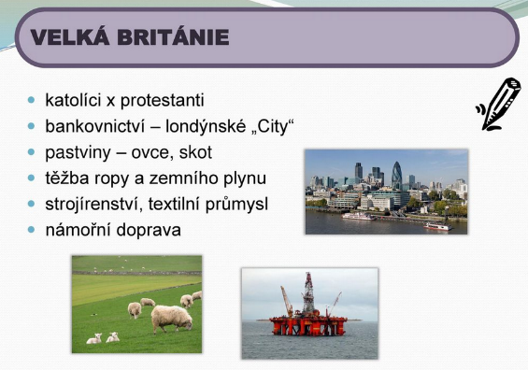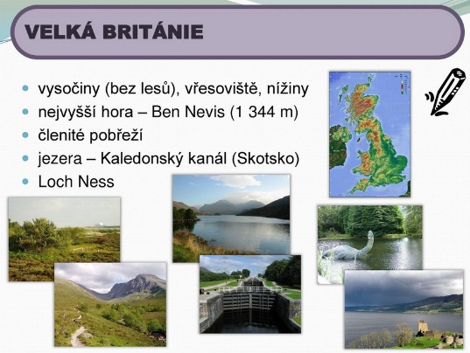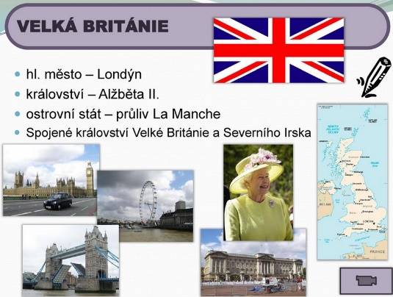

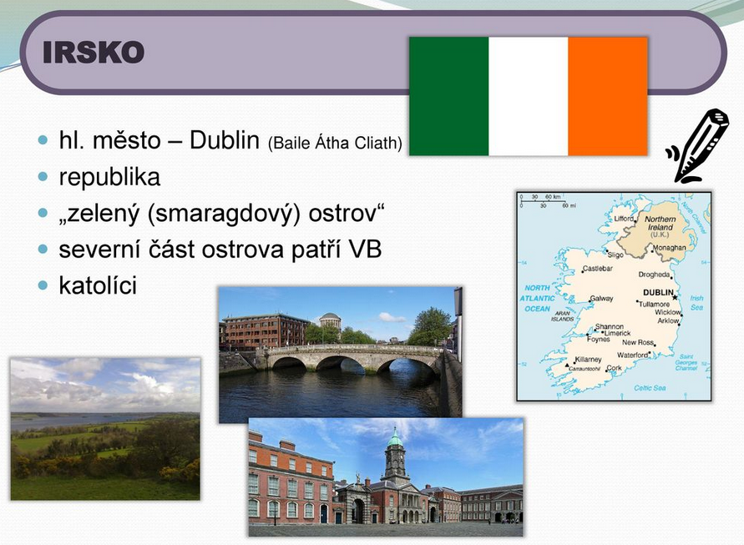 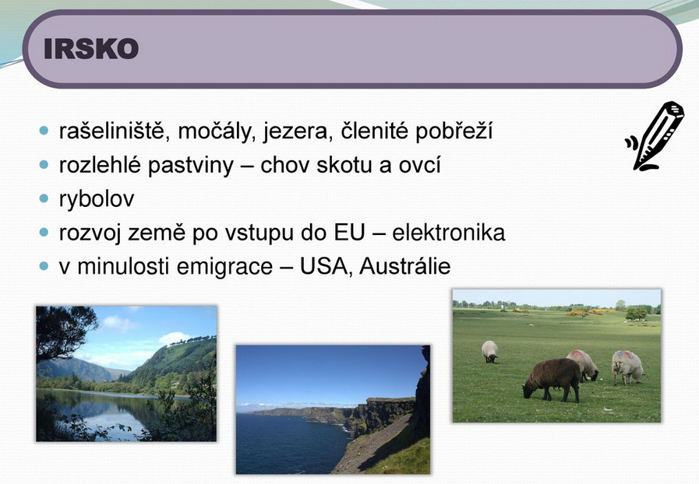

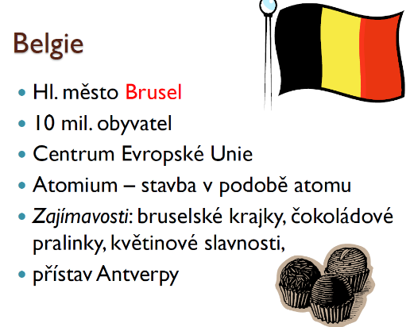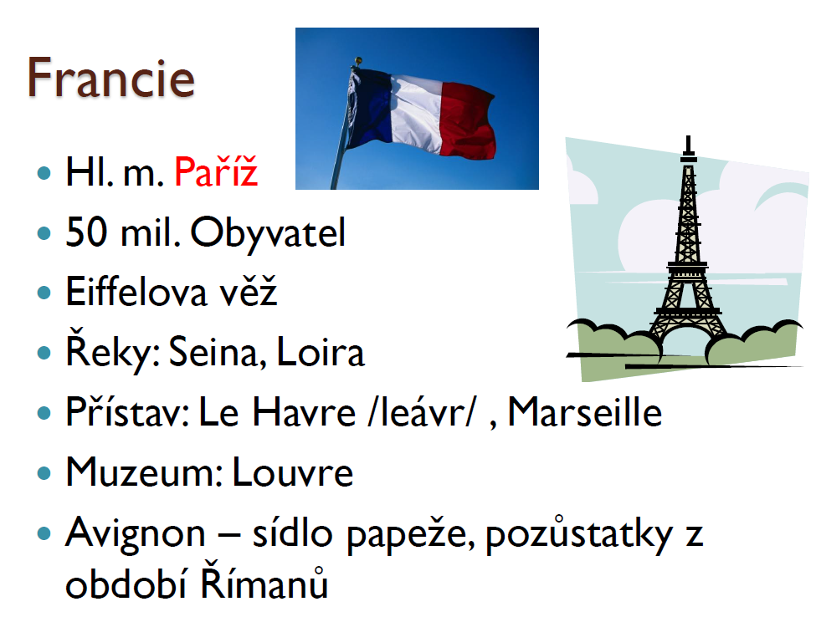 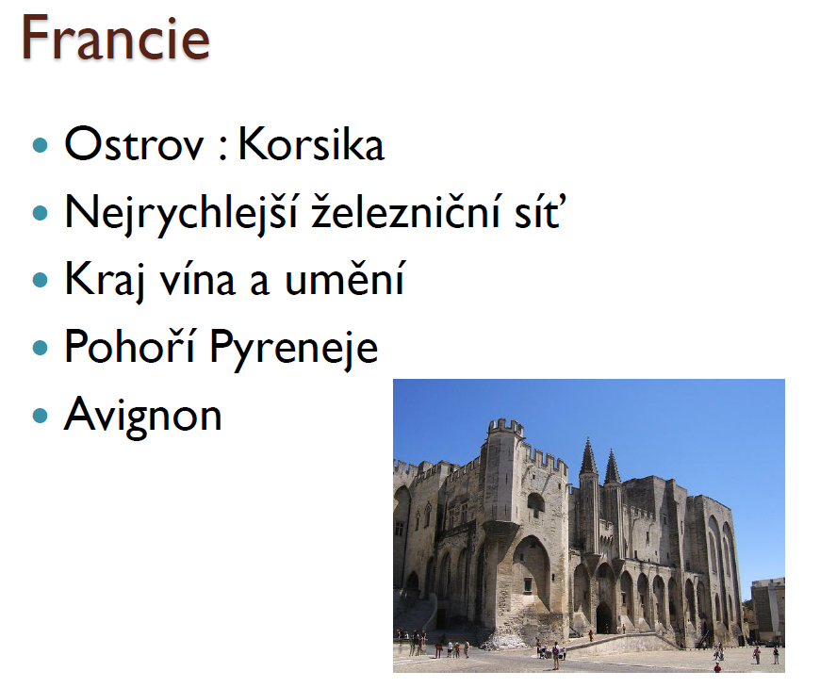

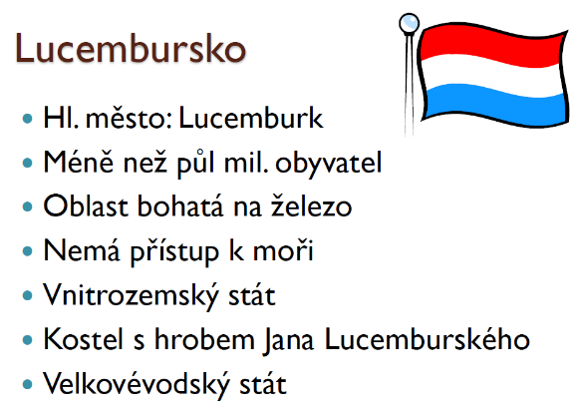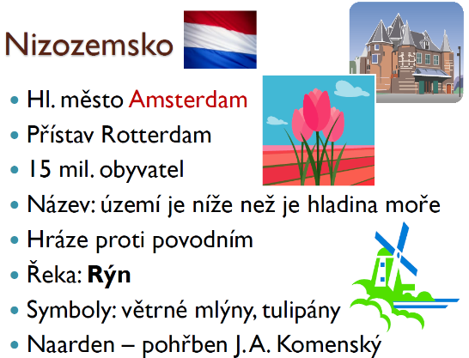

|  |
| --- |
| **SEVERNÍ EVROPA** |

**STÁTY ZÁPADNÍ EVROPY** – Švédsko, Norsko, Finsko, Dánsko, Island (***Estonsko, Litva, Lotyšsko - někdy se uvádí – my je připojíme k Východní Evropě)***

**Poloha - Vodstvo (řeky – moře)**

**Zahrnuje takzvané severské a pobaltské státy, na území kontinentu a z části na ostrovech.**

**Přírodní podmínky**

lesy (smíšené, jehličnaté –tajga) = zachovaná příroda.

•Pohoří–Skandinávské pohoří (Galdhøpiggen2469m)

•Ostrovy–Island, Grónsko, Jan Mayen, Faerskéostrovy, Lofoty, Alandy, Gotland, Špicberky, Fyn a Sjælland

•Poloostrovy–Jutský, Skandinávský

•Moře –Norské, Barentsovo, Severní, Baltské

•Oceán–Severní ledový

•Zálivy–Botnický, Finský

•Průlivy–Skagerrak, Kattegat

**Podnebí**

přímořské podnebí na rozhraní mírného a subarktického pásu(ovlivněn Golfským proudem).

**Nerostné bohatství:** rudy, barevné kovy, zemní plyn

**SOCIOEKONOMICKÉ PODMÍNKY**

přímořské státy –důležitá námořní doprava, rybolov

-vysoká životní úroveň -náročné stavby v dopravní síti (mosty, tunely)

-nízká hustota zalidnění

-germánské národy (Finsko –ugrofinský)

-rostoucí význam cestovního ruchu

